‘작은 응원이 큰 힘으로’
아이엠아이, 전북특별자치도마음사랑병원에
아동·청소년 후원물품 전달

- ‘드림유어드림(Dream your dream) with 아이템매니아’ 캠페인 일환
- 책가방과 손편지로 사회로의 회복과 복귀 응원
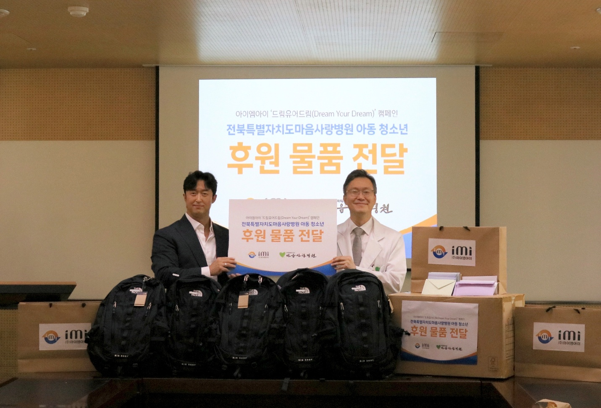
아이엠아이-전북특별자치도마음사랑병원 아동·청소년 대상 후원물품 전달식
(사진 제공 = 아이엠아이)

(2025년 08월 21일) 국내 최대 온라인 아이템 거래 사이트 아이템매니아를 서비스하는 아이엠아이가 지난 20일 아동·청소년 정신질환 치료 지원을 위해 후원물품을 전달했다고 21일 밝혔다.

전달식은 20일 전북특별자치도마음사랑병원에서 진행됐으며, 아이엠아이 CSR 담당 임상원 팀장과 전북특별자치도마음사랑병원의 이건학 병원장을 비롯한 양 기관 관계자가 참석했다.

이번 활동은 아이엠아이의 청소년 희망 회복 지원사업 ‘드림유어드림(Dream your dream) with 아이템매니아’의 일환이다. 최근 사회적 문제로 대두되고 있는 아동·청소년의 정신건강 문제에 대응하고, 회복 후 학교와 사회로의 복귀를 응원하기 위해 마련됐다.

아이엠아이는 전북특별자치도마음사랑병원에 입원·치료 중인 아동·청소년들의 새로운 시작을 응원하고 회복하는 과정에서 힘과 용기를 전하자는 취지로 책가방과 임직원이 직접 작성한 손편지를 전달했다.

아이엠아이 관계자는 “치료 이후 학교와 사회로 돌아가는 과정이 환자분들에게 큰 도전이 될 수 있다 들었다”라며 “작지만 진심 어린 응원과 지원이 환자분들의 회복과 미래 설계에 도움이 되길 바란다”고 뜻을 전했다.

한편, 아이엠아이는 드림유어드림 캠페인뿐 아니라, 아동·청소년의 정서적 지원을 위한 문화활동 ‘꿈이 자라는 문화 나눔’, ‘크리스마스 매니아’ 등 다양한 지역 사회공헌 활동을 펼치고 있다. 이러한 공로를 인정받아 5년 연속 지역사회공헌인정제 인정 기업으로 선정된 바 있다.

끝.

